**Представление чисел в компьютере. Вещественные числа**

1. Какое из представленных чисел записано в нормализованном виде?

1) 0,0240 · 106

2) 17,345 · 10-3

3) 0,76545 · 103

1. Укажите в двоичной системе счисления мантиссу и порядок для числа 5,5

1) 101,1; 1

2) 0,1011; 11

3) 10,11; 1

4) 1,011; 11

1. С каким множеством вещественных чисел может работать любое вычислительное устройство (компьютер, калькулятор)?

1) С натуральными

2) С шагом числовой последовательности

3) С ограниченными

4) С бесконечными

1. Для какого вида представления чисел предназначен данный тип ячейки оперативной памяти?

*Изображение:*

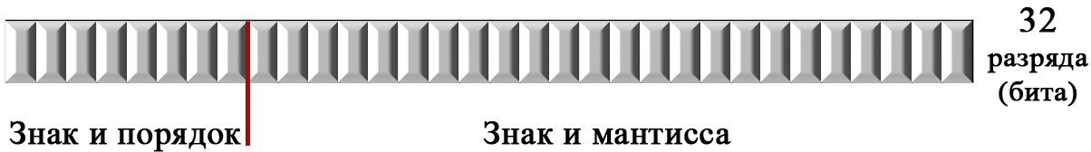

1) Отрицательного.

2) Положительного.

3) Целого.

4) Вещественного.

1. Укажите диапазон представления вещественных чисел для 32-разрядной ячейки

*Выберите один из 3 вариантов ответа:*

1) (-3,4 · 1038; 3,4 · 1038)

2) (-3,8 · 1038; 3,8 · 1038)

3) (-3,6 · 1038; 3,6 · 1038)

6. Чем определяется диапазон представления вещественных чисел и их точность?

1) диапазон определяется количеством разрядов, отведённых для хранения порядка чисел, а точность - количеством разрядов,

отведённых для хранения мантиссы.

2) определяется количеством разрядов, отведённых для хранения мантиссы чисел, а точность - количеством разрядов,

отведённых для хранения порядка.

1. Сколько разрядов обычно отводится в компьютере под вещественное число?

1) 64 разряда.

2) 32 разряда.

3) 16 разрядов.

4) 24 разряда.

5) 8 разрядов.

1. Как называется число стоящее перед буквой «е» в данной записи 1,е+16

1) Мантисса

2) Порядок

3) Основание

1. Представьте число 3,2 в экспоненциальной форме.

1) 3,2 · 101

2) 0,32 · 101

3) 0,032 · 10-2